BELL’ITALIA 88
LA NOTTE DELLE STREGHE A SAN GIOVANNI
Passeggiata serale
Venerdì 5 LUGLIO

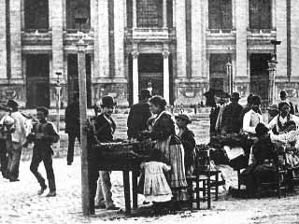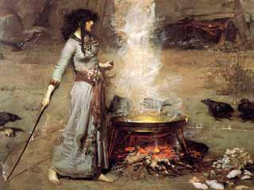

Durante la notte di San Giovanni, tra il 23 e il 24 giugno,
si credeva che le streghe sostassero a Roma,
prima di proseguire per Benevento,
dove si sarebbero incontrate sotto un famoso albero di noce.
I romani andavano presso la basilica del Laterano a compiere riti vecchi di secoli,
portando con sé strumenti rumorosi per tenerle lontane.
Mangiavano lumache per risanare contrasti con parenti ed amici,
accendevano i fuochi di San Giovanni,
raccoglievano la rugiada del mattino e le erbe considerate terapeutiche.
A metà tra fede e superstizione, paganesimo e cristianesimo,
erano riti con cui si celebrava il solstizio d’estate:
affascinante intreccio di folklore, religione, mitologia classica e credenze antichissime.
Si parlerà anche delle persecuzioni contro le “streghe” tra il Medio Evo ed l’età moderna,
con un’apparente “fuori tema” dedicato alla storia, forse leggendaria, della Papessa Giovanna.

Luogo di appuntamento: Piazza di Porta San Giovanni, davanti alla basilica
Orario appuntamento ore: 18:15 inizio ore: 18:30
DA PRENOTARE ENTRO IL 21 giugno

